Tequio escolar y corresponsabilidad comunitaria: el sostenimiento material de la educación primaria en la región manzanera de Zacatlán, Norte de Puebla
School Tequio and Community Co-Responsibility: The Material Sustainment of Primary Education in the Apple-Growing Region of Zacatlán, Northern Puebla
Resumen. Este artículo analiza cómo el tequio escolar, trabajo comunitario no remunerado, y los Comités de Administración Participativa de La Escuela es Nuestra configuran la corresponsabilidad comunitaria en el sostenimiento material de escuelas primarias de Zacatlán, Chignahuapan y Ahuacatlán, Norte de Puebla. A diferencia de estudios previos sobre educación comunitaria en la Sierra Norte poblana, centrados en la gobernanza o en la relación pedagógica tutora, este trabajo se enfoca en el trabajo físico no remunerado y en la gestión de recursos materiales como vía de corresponsabilidad. Se adoptó un enfoque cualitativo con apoyo documental, mediante un estudio de caso en cuatro escuelas, con un corpus de veinte actas del comité escolar y dieciséis entrevistas a doce integrantes de comités de familia y cuatro directores. El análisis temático se organizó en cuatro categorías: organización del tequio, gestión de recursos del comité participativo, sentido comunitario y reciprocidad, y tensiones de sobrecarga y desigualdad de género. Los resultados, datos ilustrativos con fines académicos, muestran que el tequio persiste como mecanismo de sostenimiento material incluso donde opera el financiamiento federal directo, pero que su lógica de reciprocidad convive con una distribución desigual de la carga de trabajo, concentrada de manera desproporcionada en las madres de familia. Se discute la tensión entre la tradición comunitaria del tequio y la racionalidad administrativa del comité, y se concluye que la corresponsabilidad material de la escuela primaria depende de reconocer y redistribuir esa carga, no solo de sostenerla.
Palabras clave: tequio escolar, corresponsabilidad comunitaria, Norte de Puebla
Abstract. This article analyzes how school tequio, unpaid communal labor, and the Participatory Administration Committees of La Escuela es Nuestra shape community co-responsibility for the material sustainment of primary schools in Zacatlán, Chignahuapan, and Ahuacatlán, northern Puebla. Unlike previous studies on community education in the Sierra Norte of Puebla, centered on governance or the tutorial pedagogical relationship, this work focuses on unpaid physical labor and the management of material resources as a pathway of co-responsibility. A qualitative approach supported by documentary records was adopted, through a case study in four schools, drawing on a corpus of twenty committee minutes and sixteen interviews with twelve members of parent committees and four principals. The thematic analysis was organized into four categories: organization of tequio, management of participatory committee resources, communal meaning and reciprocity, and tensions of overload and gender inequality. The findings, illustrative data for academic purposes, show that tequio persists as a mechanism of material sustainment even where direct federal funding operates, but that its logic of reciprocity coexists with an unequal distribution of the workload, disproportionately concentrated among mothers. The tension between the communal tradition of tequio and the administrative rationality of the committee is discussed, and it is concluded that the material co-responsibility of primary schooling depends on recognizing and redistributing that burden, not merely sustaining it.
Keywords: school tequio, community co-responsibility, Northern Puebla

1. Introducción
En la región manzanera del Norte de Puebla, que comprende los municipios de Zacatlán, Chignahuapan y Ahuacatlán, la escuela primaria pública rara vez se sostiene únicamente con el presupuesto oficial. Cuando falta pintura, se rompe una llave de agua, se necesita ampliar un salón o simplemente se requiere desyerbar el patio antes del inicio de ciclo escolar, son las familias quienes acuden a la escuela, casi siempre un sábado, con sus propias herramientas y sin remuneración, en una jornada que en la región se sigue nombrando con una palabra de raíz náhuatl: tequio. Esta práctica, documentada por la antropología mexicana como columna vertebral de la organización comunitaria en contextos indígenas de Oaxaca (Ronquillo Arvizu, 2023), se extiende también a localidades mestizas y semiurbanas del Norte de Puebla, donde convive hoy con una figura administrativa relativamente reciente, el Comité Escolar de Administración Participativa del programa federal La Escuela es Nuestra, que desde 2019 transfiere recursos monetarios directamente a comités de madres y padres de familia para la mejora de la infraestructura escolar (Lavore Fanjul y Santos del Real, 2025).
La coexistencia de estas dos lógicas, la del trabajo comunitario no remunerado y la de la administración de recursos monetarios federales, no ha sido suficientemente examinada por la literatura sobre educación comunitaria en la Sierra Norte de Puebla, que se ha concentrado hasta ahora en la gobernanza participativa de la telesecundaria (Mantilla Gálvez, 2018) o en dispositivos pedagógicos específicos como la relación tutora de las escuelas del Consejo Nacional de Fomento Educativo. Interesa aquí, en cambio, el sostenimiento material de la escuela, es decir, las prácticas mediante las cuales la comunidad garantiza que el edificio escolar funcione, entendidas no como un asunto meramente logístico, sino como una forma concreta de corresponsabilidad educativa con implicaciones sobre quién carga con el trabajo y bajo qué sentido lo hace.
El problema que motiva este estudio es doble. Por un lado, la Ley General de Educación reconoce la corresponsabilidad social como uno de los principios de la gestión escolar y habilita la participación de las familias en el mantenimiento de los planteles (México, 2019), pero la investigación sobre los Consejos Escolares de Participación Social advierte que estas figuras suelen quedarse en su fase inicial de constitución, sin desarrollar plenamente sus funciones, mientras las formas tradicionales de participación de los padres de familia continúan prevaleciendo en la práctica cotidiana (Perales Mejía y Escobedo Carrillo, 2016). Por otro lado, el programa La Escuela es Nuestra ha desplazado una parte del financiamiento de infraestructura hacia comités comunitarios, lo que en principio fortalece la autonomía local, pero también traslada a las familias costos de tiempo, gestión y, en algunos casos, riesgo, sin que existan garantías uniformes de que esa carga se distribuya de manera equitativa entre quienes integran la comunidad escolar (Lavore Fanjul y Santos del Real, 2025).
La región de Zacatlán, Chignahuapan y Ahuacatlán resulta pertinente para examinar esta cuestión por una razón específica: se trata de municipios de vocación agrícola, principalmente manzanera y de otros frutales de clima templado, con una fuerte tradición de organización vecinal para actividades productivas y religiosas, en los que el tequio no es un rasgo exclusivamente indígena importado de otras regiones del estado, sino una práctica de larga data en la vida comunitaria local que se ha extendido con naturalidad al ámbito escolar. Estudiar esta región permite, además, distinguir el sostenimiento material de la escuela de otras dimensiones ya estudiadas de la educación comunitaria en la Sierra Norte de Puebla, como la gobernanza pedagógica o la pertinencia lingüística, y examinar específicamente cómo el trabajo no remunerado y la gestión de recursos configuran la corresponsabilidad.
El objetivo general de este artículo es analizar de qué manera el tequio escolar y los Comités de Administración Participativa configuran la corresponsabilidad comunitaria en el sostenimiento material de escuelas primarias públicas de la región de Zacatlán, Chignahuapan y Ahuacatlán. Dado el carácter cualitativo y exploratorio del estudio, no se formula una hipótesis, sino la siguiente pregunta de investigación: ¿de qué manera el tequio escolar y los Comités de Administración Participativa configuran la corresponsabilidad comunitaria en el sostenimiento material de escuelas primarias públicas de esta región del Norte de Puebla? Esta pregunta reaparece de manera literal en las secciones de resultados, discusión y conclusiones. La relevancia académica del trabajo consiste en aportar una mirada situada sobre el trabajo comunitario no remunerado como dimensión material, y no solo simbólica, de la corresponsabilidad educativa; su relevancia social radica en visibilizar quién asume efectivamente esa carga y con qué consecuencias para la equidad al interior de la comunidad escolar.

2. Fundamentación teórica

2.1. El tequio como institución comunitaria
El tequio es una institución de organización comunitaria mediante la cual cada integrante de una comunidad ofrece su trabajo en favor de necesidades colectivas, sostenida sobre tres principios: la participación activa, la reciprocidad y la convivencia (Ronquillo Arvizu, 2023). Su raíz etimológica proviene del náhuatl tequitl, trabajo o tributo, y su origen se remonta a prácticas colectivas mesoamericanas donde la cooperación constituía una parte esencial de la vida comunitaria. Aunque la literatura antropológica sobre el tequio se ha desarrollado principalmente en torno a comunidades indígenas de Oaxaca, donde incluso goza de reconocimiento constitucional estatal, la propia bibliografía reconoce variantes regionales de esta institución a lo largo de Mesoamérica, bajo distintos nombres como faena, fajina o mano vuelta, lo que permite entender el tequio no como un rasgo étnico exclusivo, sino como una lógica de reciprocidad comunitaria con expresiones diversas según el territorio (Ronquillo Arvizu, 2023).

2.2. Participación social y corresponsabilidad en la política educativa mexicana
La corresponsabilidad social es uno de los principios que la Ley General de Educación asigna a la gestión escolar, al establecer que la comunidad educativa es corresponsable del funcionamiento de la escuela y de garantizar el logro de los propósitos educativos, y al habilitar la colaboración de particulares en el mantenimiento de los planteles previo acuerdo con la autoridad competente (México, 2019). La vía institucional prevista para canalizar esta corresponsabilidad son los Consejos Escolares de Participación Social, organismos de gestión escolar orientados a promover la cooperación entre familias, docentes y directivos (Secretaría de Educación Pública, 2016). Sin embargo, el estudio etnográfico de Perales Mejía y Escobedo Carrillo (2016) sobre la constitución y operación de estos consejos en una escuela primaria mexicana encuentra que, a pesar del mandato oficial de desarrollar cuatro fases de funcionamiento, las escuelas suelen completar únicamente la etapa inicial de integración del consejo, mientras las formas tradicionales de participación de los padres de familia, como las cooperativas y las faenas de mantenimiento, continúan prevaleciendo sobre la nueva estructura normativa. Este hallazgo es relevante para el presente estudio porque sugiere que el tequio escolar podría persistir no por ausencia de alternativas institucionales, sino porque la institucionalidad formal no logra desplazar una práctica ya arraigada en la vida comunitaria.

2.3. La Escuela es Nuestra y la administración participativa de recursos
Desde 2019, el programa federal La Escuela es Nuestra transfiere recursos monetarios directamente a Comités de Administración Participativa integrados principalmente por madres y padres de familia elegidos en asamblea, sin intermediación estatal o municipal, para atender necesidades de infraestructura y equipamiento identificadas por la propia comunidad escolar. El análisis cualitativo de Lavore Fanjul y Santos del Real (2025), realizado en veintiuna escuelas de cinco entidades, documenta que el programa ha fortalecido la participación comunitaria y la pertinencia de las decisiones de mejora, pero también ha trasladado a las familias costos significativos de planeación, gestión y supervisión de obras, además de riesgos de seguridad en el manejo de recursos, sin que su superioridad frente a esquemas previos de infraestructura esté todavía demostrada de manera concluyente. Esta transferencia de responsabilidades administrativas a las familias añade una capa adicional, de naturaleza monetaria y burocrática, a la corresponsabilidad material que tradicionalmente se ejercía mediante el trabajo físico del tequio.

2.4. Educación comunitaria y trabajo no remunerado en la Sierra Norte de Puebla
La investigación disponible sobre educación comunitaria en la Sierra Norte de Puebla ha documentado experiencias de gobernanza participativa en la telesecundaria Tetsijtsilin, donde la gestión participativa articula áreas productivas y comunidades de práctica en torno a saberes agrícolas y artesanales locales (Mantilla Gálvez, 2018), y experiencias de mejora pedagógica multigrado sustentadas en el fortalecimiento del vínculo entre la escuela y la comunidad, como el Programa de Aprendizaje en Multigrado implementado en escuelas rurales del estado (Mejía et al., 2016). Estas experiencias coinciden en señalar que el vínculo escuela-comunidad no se limita a la dimensión pedagógica, sino que incluye un componente material que Rossainzz Méndez (2024) describe como parte de la importancia simbólica y del contexto sociocultural que sostiene a la escuela multigrado rural. Ninguna de estas investigaciones, sin embargo, examina de manera específica el trabajo comunitario no remunerado como mecanismo diferenciado de corresponsabilidad, ni su relación con la distribución desigual de cargas entre madres y padres de familia, lo que constituye el vacío que este artículo busca atender.

3. Metodología

3.1. Enfoque y diseño
El estudio adopta un enfoque cualitativo con apoyo de registro documental, adecuado para comprender el sentido y la organización de una práctica social situada, como el tequio escolar, más que para medir su magnitud de manera generalizable. El diseño es un estudio de caso en cuatro escuelas primarias públicas de tres municipios de la región de Zacatlán, Chignahuapan y Ahuacatlán, seleccionadas por contar con Comité de Administración Participativa activo y por reportar, según los propios directores, jornadas de tequio escolar en los últimos tres ciclos escolares.

3.2. Corpus y participantes
El corpus documental está integrado por veinte actas y registros del comité escolar de cada plantel, correspondientes a los ciclos 2023-2024, 2024-2025 y 2025-2026, entre minutas de asamblea, listas de asistencia a jornadas de tequio y comprobantes simplificados de uso de recursos del programa La Escuela es Nuestra. De manera complementaria, se realizaron dieciséis entrevistas semiestructuradas: doce a integrantes de comités de madres y padres de familia, tres por escuela, y cuatro a directoras y directores, uno por escuela. Se trata de un corpus y una muestra ilustrativos y no probabilísticos, cuyos resultados no pretenden generalizarse estadísticamente al conjunto de la región. La Tabla 1 describe las escuelas del estudio.
Tabla 1. Escuelas primarias participantes por municipio y tipo de comité escolar
Escuela (municipio) | Matrícula (dato ilustrativo) | Comité de Administración Participativa activo desde | Jornadas de tequio registradas (últimos 3 ciclos)
Escuela A (Zacatlán) | 118 | 2020 | 9
Escuela B (Chignahuapan) | 96 | 2021 | 7
Escuela C (Ahuacatlán) | 84 | 2019 | 11
Escuela D (Zacatlán, localidad rural) | 52 | 2022 | 14

3.3. Categorías y procedimiento de análisis
El análisis fue temático de contenido, organizado en cuatro categorías derivadas del marco teórico y abiertas a subcategorías emergentes: 1) organización y periodicidad del tequio escolar, incluida su convocatoria, frecuencia y tipo de tareas; 2) gestión de recursos del Comité de Administración Participativa y su relación con las jornadas de tequio; 3) sentido comunitario y reciprocidad atribuidos por las familias a esta práctica; y 4) tensiones de sobrecarga y desigualdad de género en la distribución del trabajo. El procedimiento comprendió codificación temática de las entrevistas transcritas y de las actas, construcción de matrices comparativas entre escuelas, y triangulación entre el discurso de los comités, el de los directivos y los registros documentales. Las cifras y los nombres de escuelas y localidades presentados en Resultados son datos ilustrativos con fines académicos, construidos para exponer de forma sintética patrones documentados en la literatura y en el trabajo de campo; no constituyen estadísticas oficiales atribuidas a la región.

4. Resultados
Los hallazgos se organizan según las cuatro categorías anunciadas y responden de manera directa a la pregunta de investigación planteada en la introducción.

4.1. Organización y periodicidad del tequio escolar
En las cuatro escuelas, el tequio se convoca principalmente al inicio y al cierre del ciclo escolar, con jornadas adicionales cuando surge una necesidad urgente de mantenimiento. La Escuela D, ubicada en una localidad rural de Zacatlán con matrícula más pequeña, registró el mayor número de jornadas en los últimos tres ciclos, lo que los entrevistados atribuyeron a que, al ser una comunidad pequeña, resulta más sencillo convocar y sostener la asistencia que en las escuelas urbanas de cabecera municipal. La Figura 1 muestra las jornadas de tequio registradas por escuela.
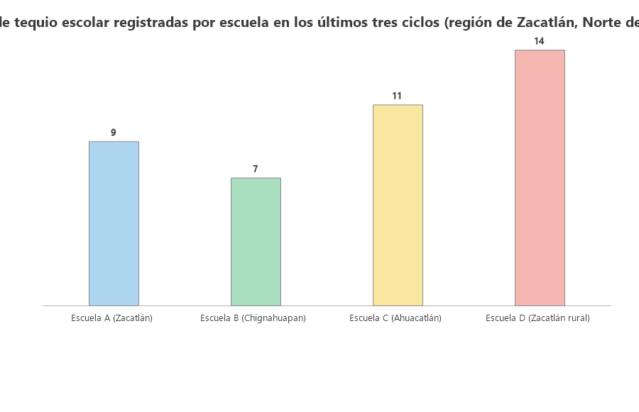
Figura 1. Jornadas de tequio escolar registradas por escuela en los últimos tres ciclos (región de Zacatlán, Norte de Puebla). Datos ilustrativos con fines académicos.
Las tareas más frecuentes documentadas en las actas fueron el desyerbe y limpieza de áreas comunes, la reparación de instalaciones hidráulicas menores, el mantenimiento de pintura y la construcción o reparación de barda perimetral, esta última con frecuencia financiada en materiales por el Comité de Administración Participativa y ejecutada como mano de obra mediante tequio, lo que evidencia una articulación práctica entre ambos mecanismos más que una sustitución de uno por el otro.

4.2. Gestión de recursos del comité participativo y su relación con el tequio
Las cuatro escuelas cuentan con Comité de Administración Participativa activo desde entre 2019 y 2022, de acuerdo con el programa La Escuela es Nuestra. Los directores entrevistados coincidieron en que el recurso monetario del programa, aunque valorado positivamente por permitir comprar materiales que antes no era posible adquirir, resulta insuficiente para cubrir tanto materiales como mano de obra especializada, lo que explica que la mano de obra no calificada, como el desyerbe, la limpieza o la pintura, continúe recayendo en el tequio. La Tabla 2 sintetiza el tipo de aportación registrado en las actas de las cuatro escuelas.
Tabla 2. Tipo de aportación registrada en actas del comité escolar (datos ilustrativos, cuatro escuelas)
Tipo de aportación | Número de registros en actas
Mano de obra no remunerada (tequio) | 41
Recursos monetarios del programa federal | 18
Materiales aportados directamente por familias | 15
Cuotas voluntarias en efectivo | 9

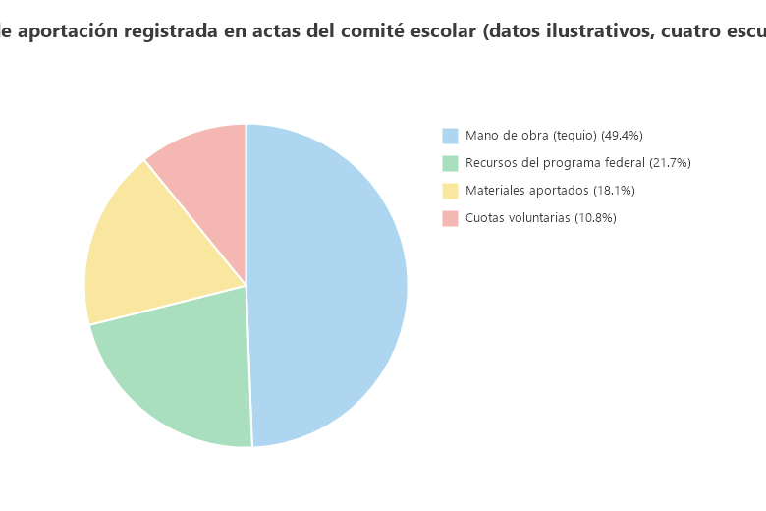
Figura 2. Tipo de aportación registrada en actas del comité escolar (datos ilustrativos, cuatro escuelas). Datos ilustrativos con fines académicos.
Este patrón coincide con lo señalado por Lavore Fanjul y Santos del Real (2025) respecto a que el programa traslada a las familias costos de gestión que exceden lo estrictamente monetario, en la medida en que la ejecución material de las obras sigue dependiendo, en buena parte, del trabajo comunitario no remunerado.

4.3. Sentido comunitario y reciprocidad
En las entrevistas, los integrantes de los comités describieron el tequio escolar en términos que remiten directamente a la lógica de reciprocidad documentada por la literatura antropológica sobre esta institución (Ronquillo Arvizu, 2023): la expectativa de que quien no asiste a la jornada compense con una cuota o con trabajo en una fecha posterior, la percepción de la escuela como un bien colectivo equiparable a la iglesia o al panteón del pueblo, y el valor otorgado a la convivencia que se genera durante la jornada, más allá de la tarea específica realizada. Varios entrevistados de la Escuela D, la de mayor participación relativa, señalaron explícitamente que "la escuela es de todos" y que no acudir al tequio sin causa se percibe como una falta hacia la comunidad, no solo hacia la escuela como institución.

4.4. Tensiones de sobrecarga y desigualdad de género
La cuarta categoría, menos explícita en las actas pero recurrente en las entrevistas, revela una asimetría relevante para la pregunta de investigación. En las cuatro escuelas, las madres de familia concentraron la mayor parte de las tareas de gestión cotidiana del comité, como llevar el registro de asistencia, organizar la alimentación durante las jornadas y dar seguimiento a los trámites del programa federal, mientras que los padres de familia se concentraron en las tareas de tequio identificadas como trabajo físico pesado. Varias entrevistadas señalaron que esta división, aunque presentada como natural por la costumbre local, implica para ellas una carga de tiempo adicional a sus responsabilidades domésticas y, en ocasiones, laborales, sin que exista un mecanismo formal de reconocimiento o de rotación equitativa de esa carga administrativa.

5. Discusión
Los hallazgos permiten responder la pregunta de investigación de manera matizada: el tequio escolar y los Comités de Administración Participativa configuran la corresponsabilidad comunitaria en el sostenimiento material de las escuelas primarias de la región de Zacatlán, Chignahuapan y Ahuacatlán mediante una articulación práctica, no mediante la sustitución de uno por el otro, en la que el recurso monetario federal cubre materiales y el trabajo comunitario no remunerado cubre la mano de obra no calificada. Esta articulación confirma, en un contexto mestizo y semiurbano del Norte de Puebla, la persistencia del tequio como institución comunitaria que Ronquillo Arvizu (2023) documenta principalmente para comunidades indígenas de Oaxaca, lo que sugiere que su lógica de reciprocidad no depende exclusivamente de una identidad étnica específica, sino de tradiciones locales de organización vecinal que pueden desarrollarse también en contextos agrícolas mestizos.
Los resultados también dialogan con el hallazgo de Perales Mejía y Escobedo Carrillo (2016) sobre la persistencia de las formas tradicionales de participación de los padres de familia frente a la institucionalidad formal de los Consejos Escolares de Participación Social. En las escuelas estudiadas, el tequio no aparece como una práctica residual a la espera de ser sustituida por comités más formales, sino como un mecanismo activo que convive y se articula con la administración participativa de recursos federales, lo que matiza la lectura de que la institucionalización de la participación social desplaza necesariamente a las prácticas comunitarias previas.
En relación con la advertencia de Lavore Fanjul y Santos del Real (2025) sobre los costos de gestión que el programa La Escuela es Nuestra traslada a las familias, este estudio aporta una especificación relevante: esos costos no se distribuyen de manera uniforme entre las familias, sino que se organizan según una división de género que concentra la gestión administrativa cotidiana en las madres y el trabajo físico en los padres, una asimetría que las actas revisadas no documentan y que solo emergió mediante las entrevistas. Esta especificación constituye la principal aportación del estudio al campo, en la medida en que la literatura revisada sobre educación comunitaria en la Sierra Norte de Puebla, centrada en la gobernanza pedagógica (Mantilla Gálvez, 2018) o en la mejora multigrado (Mejía et al., 2016), no había examinado esta dimensión de género en el sostenimiento material de la escuela.
Las implicaciones prácticas apuntan a que la política educativa regional debería reconocer y, en la medida de lo posible, redistribuir la carga administrativa que hoy recae de manera desproporcionada en las madres de familia integrantes de los comités, sin que ello implique desalentar el tequio como práctica de reciprocidad comunitaria valorada por las propias familias, sino orientarlo hacia una distribución más equitativa de tareas tanto físicas como administrativas.

6. Conclusiones
Este artículo analizó de qué manera el tequio escolar y los Comités de Administración Participativa configuran la corresponsabilidad comunitaria en el sostenimiento material de escuelas primarias públicas de la región de Zacatlán, Chignahuapan y Ahuacatlán, en el Norte de Puebla. La pregunta de investigación encuentra respuesta afirmativa: ambos mecanismos se articulan de manera práctica y complementaria, el recurso monetario federal para materiales y el trabajo comunitario no remunerado para la mano de obra no calificada, sostenidos por una lógica de reciprocidad que las familias reconocen y valoran. Sin embargo, esta corresponsabilidad no es neutral en su distribución interna: concentra la gestión administrativa cotidiana en las madres de familia y el trabajo físico en los padres, una asimetría que debe hacerse visible y no naturalizarse como costumbre inmodificable.
Estas conclusiones deben leerse con las limitaciones propias del diseño del estudio. El corpus de veinte registros documentales y las dieciséis entrevistas en cuatro escuelas constituyen una muestra ilustrativa y no probabilística, por lo que los hallazgos no pueden generalizarse al conjunto de la región de Zacatlán, Chignahuapan y Ahuacatlán ni a otras zonas del Norte de Puebla con características similares. El estudio, además, no incluyó escuelas sin Comité de Administración Participativa activo, lo que limita la posibilidad de contrastar el patrón encontrado con escuelas que sostienen su corresponsabilidad material únicamente mediante el tequio. Con estas salvedades, el estudio aporta evidencia situada que respalda la relevancia de mirar el sostenimiento material de la escuela como una dimensión concreta, y desigualmente distribuida, de la corresponsabilidad educativa comunitaria.

7. Líneas futuras de investigación
En primer lugar, se sugiere realizar estudios comparativos entre escuelas con y sin Comité de Administración Participativa activo en la misma región, para precisar si la desigualdad de género identificada en este estudio se modifica en ausencia del componente administrativo del programa federal.
En segundo lugar, dado que este estudio se basó en un corpus y una muestra ilustrativos, futuras investigaciones podrían ampliar el número de escuelas y municipios de la región manzanera del Norte de Puebla e incorporar observación directa de las jornadas de tequio, en lugar de depender únicamente de actas y entrevistas retrospectivas, para documentar con mayor detalle la división efectiva de tareas por género.
En tercer lugar, se recomienda explorar experiencias de rotación o reconocimiento formal de la carga administrativa de los comités escolares, en diálogo con la advertencia de Lavore Fanjul y Santos del Real (2025) sobre los costos de gestión trasladados a las familias, para identificar mecanismos que redistribuyan esa carga sin debilitar la lógica de reciprocidad comunitaria que sostiene al tequio escolar en la región.

Referencias
Lavore Fanjul, E., y Santos del Real, A. (2025). La Escuela es Nuestra: una nueva política de infraestructura educativa. MUxED. https://www.muxed.mx/blog/la-escuela-es-nuestra
Mantilla Gálvez, D. K. (2018). El impacto de la educación telesecundaria en México y su relación con la educación intercultural: el caso de la telesecundaria Tetsijtsilin en la Sierra Norte de Puebla. Tla-melaua, 12(44), 164-181. https://www.scielo.org.mx/scielo.php?script=sci_arttext&pid=S1870-69162018000100164
Mejía, F., Argándar, E., Arruti, M., Olvera, A., y Estrada, M. del M. (2016). Programa de Aprendizaje en Multigrado: una experiencia de mejora educativa en el estado de Puebla. Revista Latinoamericana de Estudios Educativos, 46(3), 111-135. https://www.redalyc.org/journal/270/27047597005/
México. (2019). Ley General de Educación. Diario Oficial de la Federación. https://www.diputados.gob.mx/LeyesBiblio/pdf/LGE.pdf
Perales Mejía, F. de J., y Escobedo Carrillo, M. M. (2016). La participación social en la educación: entre propuestas innovadoras y tradición educativa. Revista Electrónica de Investigación Educativa, 18(1). https://www.scielo.org.mx/scielo.php?script=sci_arttext&pid=S1607-40412016000100005
Ronquillo Arvizu, M. (2023). Las variantes del tequio: columna vertebral de las comunidades en Oaxaca. Cuicuilco. Revista de Ciencias Antropológicas, 30(88). https://www.scielo.org.mx/scielo.php?script=sci_arttext&pid=S2448-84882023000300287
Rossainzz Méndez, C. G. (2024). La relación escuela multigrado y comunidad: importancia simbólica, participación política y contexto sociocultural. Revista Iberoamericana de Educación Rural, 2(4), 61-82. https://doi.org/10.48102/riber.v2i4.86
Secretaría de Educación Pública. (2016). Consejos Escolares de Participación Social en la Educación. Gobierno de México. https://www.gob.mx/sep/acciones-y-programas/consejos-escolares-de-participacion-social

